Муниципальное казённое общеобразовательное учреждение
«Нижне – Нарыкарская средняя общеобразовательная школа»

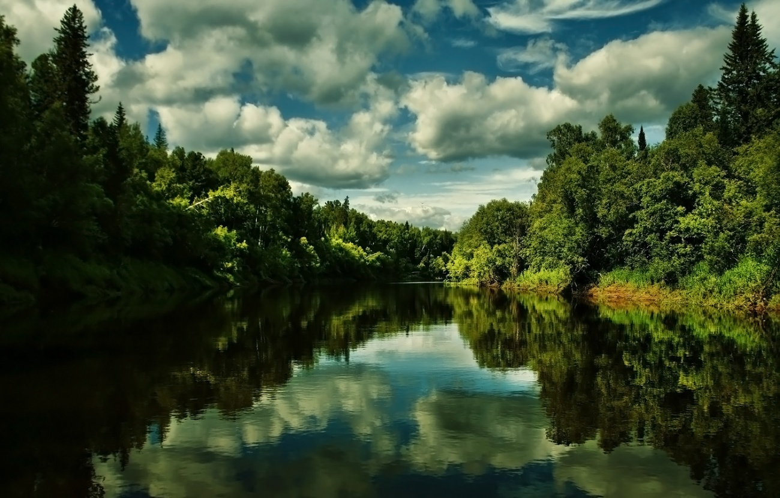

Мой край-
мой дом
Рабочая тетрадь
3 класс

Автор: Баташова Валентина Амуровна

Данное пособие предназначено для учащихся 3 класса общеобразовательных организаций. Оно содержит тесты материалы и предметные тесты по окружающему миру для 3 класса начальной школы, которые составлены в соответствии с модульной программой «Мой край – мой дом» и учебно-методическим комплектом пособий по окружающему миру для 3 класса четырехлетней начальной школы автора А.А. Плешакова.
Материал пособия представлен в определенной системе: проверочные работы составлены по отдельным, наиболее важным вопросам, на которые разбивается каждая тема обучения и тесты.
Пособие предназначено для реализации модульной программы в условиях ФГОС и способствует самоконтролю и самооценке, обеспечивает формирование и развитие личностных и регулятивных учебных действий у младших школьников.

Тема: «Птицы на болотах».

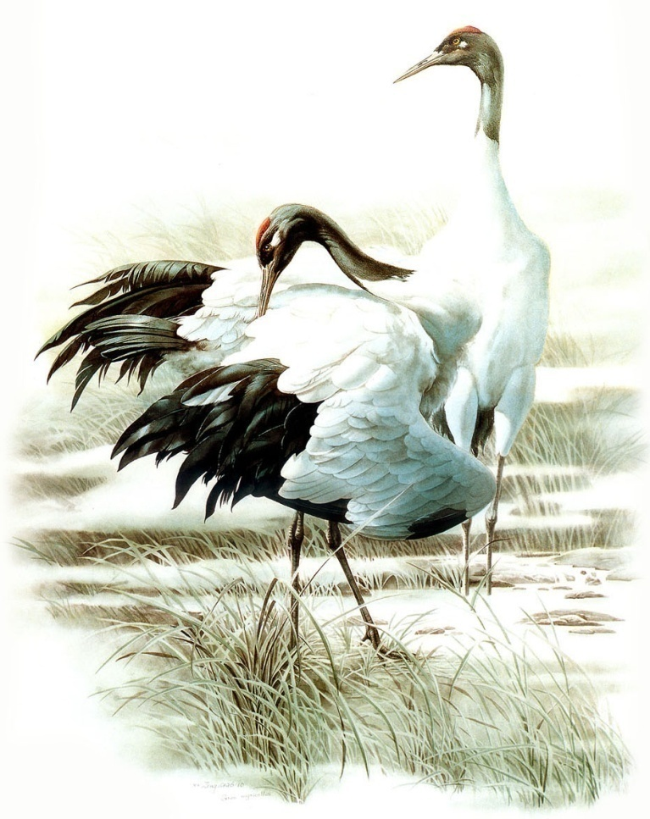

Для многих птиц на болоте родные места. С болот доносятся крики журавлей. Вот весной эти крупные, длинноногие птицы прилетели на родное болото. Стая немного отдохнула после трудового перелёта, подкормилась, и начинаются «танцы».
Журавли «танцуют» друг перед другом. Они подпрыгивают, крутятся, кланяются, приседают, машут крыльями, перебирают ногами. А через несколько дней стая распадётся на пары – надо строить гнёзда и выводить птенцов. Журавлики очень любят родные места. Они живут - выводят птенцов в одном и том же гнезде. Вышагивает на длинных ногах журавль по болоту, ищет лягушек, поймает мышь, если попадётся, а то прихватит и жука, или червяка. Часто щиплет болотные ягоды – клюкву, морошку, бруснику, голубику, подёргает молодой осоки или берёт семена растений.

Задание 1.
В народе говорят, что журавли каждый год приносят на крыльях весну. Почему?
___________________________________________________________________________________________________________________________________________________________________________________________________________________________________________________________________________

Задание 2. Где живут журавли? Выбери правильный ответ и подчеркни его.

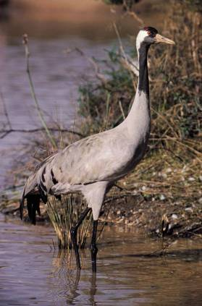

а) на поле
б) в лесу
в) на болоте

Задание 3. Чем питаются журавли? Выбери правильный ответ и подчеркни его.

а) сеном и травой
б) червяками и осокой
в) лягушками, мышами, жуками, молодой осокой и ягодами

Задание 4. Допишите предложение из текста.

Журавли «танцуют» друг перед другом. Они подпрыгивают, _____________________________________________________________________
_____________________________________________________________________

Задание 5. Где журавли выводят своих птенцов:
а) на крыше дома
б) в траве
в) в одном и том же гнезде

Оцени свою работу:

Задание 6. Отгадай загадки и подпиши названия птиц на русском и на мансийском языке. Раскрась карандашами.

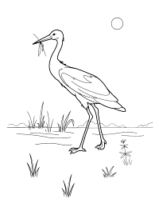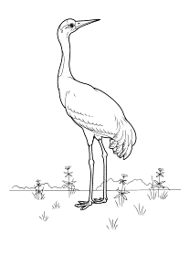
______________________ _______________________
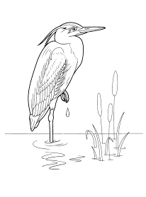
_______________________
Длинноногий, длинношеий,  Длинноклювый, телом серый,  А затылок голый, красный,  Бродит по болотам грязным,  Ловит в них лягушек,  Бестолковых попрыгушек.  ( ) | На пруду стоит двуногая,  И лягушек ловит много.  Страшно с ней шутить, не так ли?  Острый клюв у белой ... | Этой белокрылой птице.  В зоопарке не сидится.  Чтобы люди улыбались,  К ним летит со свёртком ...

Тема: Праздники народа манси.
«Вороний день».

Задание 1. Какая птица пробуждает природу после долгой зимы?
_______________________________________________________________________ .

Задание 2. Северные люди считают, что ворона покровительница женщин и детей. Напиши, что делали женщины в этот день?
_____________________________________________________________________________________________________________________________________________________________________________________________________________________.
Задание 3. Вспомни, около какого дерева и для чего собирались женщины и дети? Напиши.
_______________________________________________________________________ ______________________________________________________________________________________________________________________________________________

Задание 4. Напиши, о чём просили женщины, кланяясь этому дереву?
_____________________________________________________________________________________________________________________________________________________________________________________________________________________

Задание 5. Дополни:
На празднике « Вороний день» женщины и дети ______________________________________________________________________________________________________________________________________________
Задание 6. Нарисуй празднование « Вороний день» в нашей деревне Нижние Нарыкары.

Тест "Медвежий праздник"

У каждого народа своя культура, свои традиции и обычаи, которые складываются годами и передаются из поколения к поколению. Вспомните праздники народов Севера.

Задание 1. Как ты думаешь, какое животное у северных жителей считается священным? Найди верный ответ.
А) лось
Б) медведь
В) заяц

Задание 2. В какое время года проводят «Медвежий праздник»? Укажи верный ответ.
А) летом
Б) осенью
В) зимой

Задание 3. После, какого события манси устраивают «Медвежий праздник»?
А) после охоты на тигра
Б) после охоты на лося
В) после охоты на медведя

Сколько времени длится «Медвежий праздник»?
______________________________________________________________________

Задание 4. Что охотники делают со шкурой и головой медведя? Выбери верный ответ.

А) украшают разноцветными лентами, бисером, сережками, а глаза монетами
Б) оставляют там, где убили
В) отдают гостям

Задание 5. Что делают гости прежде, чем занять свое место? Подчеркни правильный ответ.

А) танцуют перед медведем
Б) подходят к медведю и кланяются ему
В) гладят медведя по голове

Тема: «Семья»
Главой в семье манси считается мужчина, а женщина во многом подчинялась ему. Бревенчатый дом строил мужчина, а чум из легких шестов воздвигала женщина. Посуду из бересты делали женщины, а из дерева мужчины. Мужчины, при необходимости, могут сами приготовить пищу. В современных молодых семьях все чаще мужья помогают женам в тяжёлых работах – доставке воды, дров. Когда в мансийской семье появлялся на свет новый человек, здесь его ждали сразу четыре мамы. Первая мама, которая родила. Вторая – принявшая роды. Третья – та, что первой подняла ребенка на руки и четвертая – крестная мама. У ребенка было две колыбели – это берестяная колыбелька (ночная) и дневная со спинкою.
Задание 1. Нарисуй чум, в котором жили манси.
Задание 2. Кто вырезал посуду из дерева? Подпиши название посуды.
__________________ ____________________ _________________
_________________________________________________________________________________________

Задание 3. Подпиши изделия из бересты.
_______________ _________________ ___________________

Проверочная работа по теме
«Куда текут реки».

Задание 1.Запиши название памятника культуры, который находится в г.Ханты-Мансийск.
Фонтан __________________________________________ установлен на центральной площади парка культуры и отдыха им. Лосева.

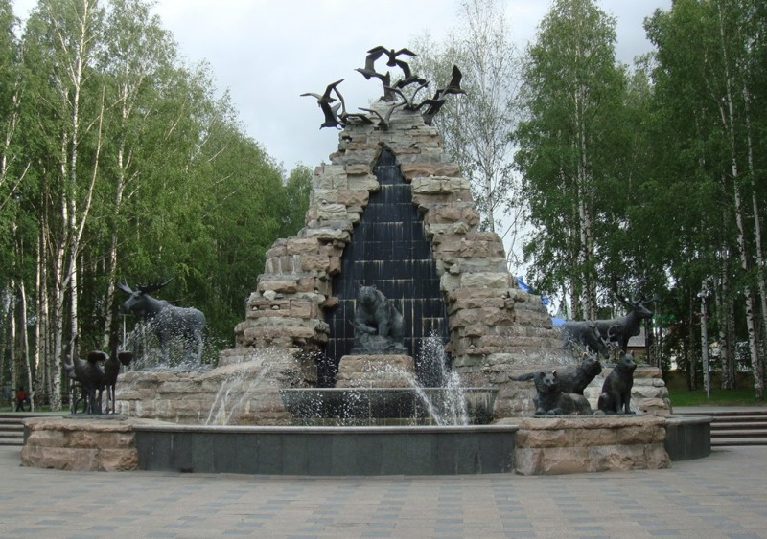
Задание 2. Прочитай текст. Вставь недостающие слова.
Фонтан выполнен в виде гранитной скалы, вокруг которой находятся скульптуры животных Ханты-Мансийского автономного округа: __________________________________________________________________________________________________________________________________________
Над скалой выполнены фигуры птиц, как бы парящие в воздухе.

Проверочная работа по теме
«Традиционная одежда народа манси»

Мансийские мастерицы шили одежду из различных материалов: оленьего меха, птичьих шкурок, пушнины, овчины, ровдуги, сукна, крапивного и льняного холста, хлопчатобумажной ткани. Из нитей плели пояса, и подвязки для обуви на иглах вязали носки. Местные рукодельницы искусно украшали одежду, вышивали бисером. В меховой одежде сочетаются белый и темный цвета, отделка цветным сукном (красным, зеленым). Летом традиционный костюм женской одежды были платья, распашные халаты. Зимой они одевали глухую одежду из оленьих шкур двойные шубы и кисы, на голове – платок, большое количество украшений (кольца, бисерные ожерелья).

Задание 1.Что лишнее? Запиши в таблицу ответ.
- 2. 3.
А) суп
Б) тутчан
В) сахи

Ответ:
1. | 2. | 3.

Задание 2. Запиши, какой головной убор носили женщины манси _____________________________________________________________
_____________________________________________________________

Проверочная работа по теме
«Природные богатства и труд людей».

Задание 1. Подпиши, что составляет основу экономики.
Основа экономики: _____________________________ и _____________________________. Они требуются для производства товаров и услуг.

Задание 2.Напиши, какие природные богатства используются в хозяйственной деятельности людей в вашей местности.
_______________________________________________________________________________________________________________________________________________________________________________________________________________
Задание 3.Напиши, как ты считаешь, какие профессии востребованы в вашей деревне.
____________________________________________________________________________________________________________________________________________________________________________________________________________________________________________________________________________________
Задание 4.Какова роль в экономике профессий ваших родителей, близких, знакомых? _________________________________________________________________________________________________________________________________________

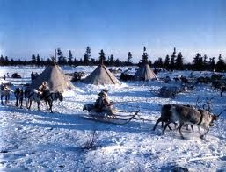

ЛИТЕРАТУРА

- Интегрированная программа по краеведению «Мы – дети природы» / Под.ред. Т. К. Орловой. – Ханты-Мансийск: ГУИПП «Полиграфист», 2003.
- Гаврилова О.Н. Край родной. Азбука краеведения - Екатеринбург “СВ – 96”, 2001.
- Сейненский А.Е. Краеведение в школьном историческом образовании. - М: Книголюб, 2006.
- Краеведение в школе. В помощь учителю, работающему по региональному плану. Под редакцией Т.Б. Табардановой, Ульяновск: ИКП ПРО, 2005.
- Интернет-ресурс: knowledge.allbest.ru
- Интернет – ресурс: raipon.info›
- Интернет ресурс:Xant.net.r
- Обычаи и праздники народов Севера http://etnic.ru/wow/obichai-i-prazdniki.html

